Beschrijving: Ontwerpen:Ontwerpen Rob:ROB:Twentse Erven:Twentse Erven DEF.eps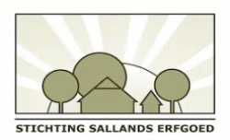

**Aanmeldingsformulier Subsidieregeling *Beleef het boerenerf(goed)!***

|  |  |
| --- | --- |
| Naam: |  |
| Adres: |  |
| PC + Plaats: |  |
| Tel nummer: |  |
| Email: |  |
| Type object:  *Nb enkele foto’s bijvoegen* |  |
| Bouwjaar: |  |
| Omschrijving werkzaamheden: |  |
| Tijdstip uitvoering:  (in periode van  1 jan. – 1 nov. 2017) |  |
| Beoogde uitvoerder: |  |
| Verwachte uitvoeringskosten: |  |

Uw aanvraag kunt u indienen via [info@ijsselacademie.nl](mailto:info@ijsselacademie.nl). Voor vragen kunt u terecht bij Ewout van der Horst, projectleider stichting IJsselacademie via [evanderhorst@ijsselacademie.nl](mailto:evanderhorst@ijsselacademie.nl) of 06-22534439.

